Załącznik nr 1

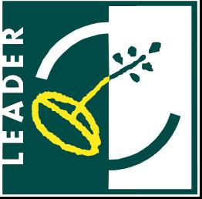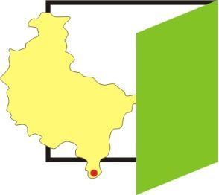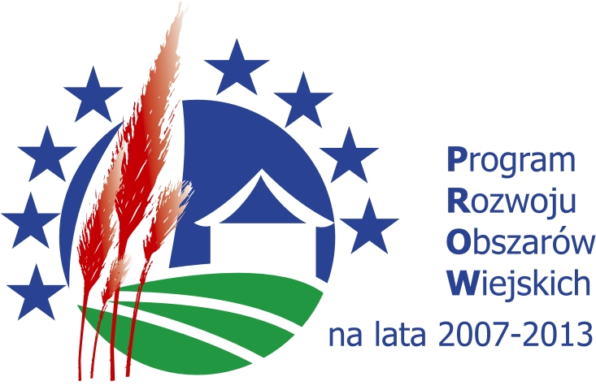
Europejski Fundusz Rolny na rzecz Rozwoju Obszarów Wiejskich

OFERTA

Nazwa i siedziba wykonawcy/pieczęć Wykonawcy
…………………………………………………….
…………………………………………………….
…………………………………………………….
Wójt Gminy Bralin
ul. Rynek 3
63-640 Bralin

Odpowiadając na zapytanie ofertowe nr RGI.7013.3.2014 z dnia 13 maja 2014 r., obejmujące wykonanie nawierzchni placu z kostki betonowej o powierzchni 360 m² z przeznaczeniem na skatepark - w ramach realizacji operacji pt. „Przestrzeń ekstremalna – młodzi skate’owcy”.

oferujemy wykonywanie zamówienia w terminie do dnia ……………..………………………
( termin pożądany do dnia 14 czerwca 2014r., termin nieprzekraczalny do 24 lipca 2014 roku. )

za cenę ryczałtową:
- cena netto …………………………………

- kwota/stawka …………….……………… podatku VAT

- cena brutto …………….…………………

(słownie brutto: ……………………………………..………………………………………… zł)

Oświadczamy, że zobowiązujemy się do wykonania ww. zamówienia na warunkach określonych przez Zamawiającego w zapytaniu ofertowym. Oświadczamy, że w cenie oferty zostały uwzględnione wszystkie koszty zamówienia.

Pieczątka, podpis ………..……………………………...

Miejsce i data ……………………………………………

